Xây dựng một hệ thống web trợ lý học tập sinh viên tích hợp chatbot
Công nghệ dự kiến sử dụng
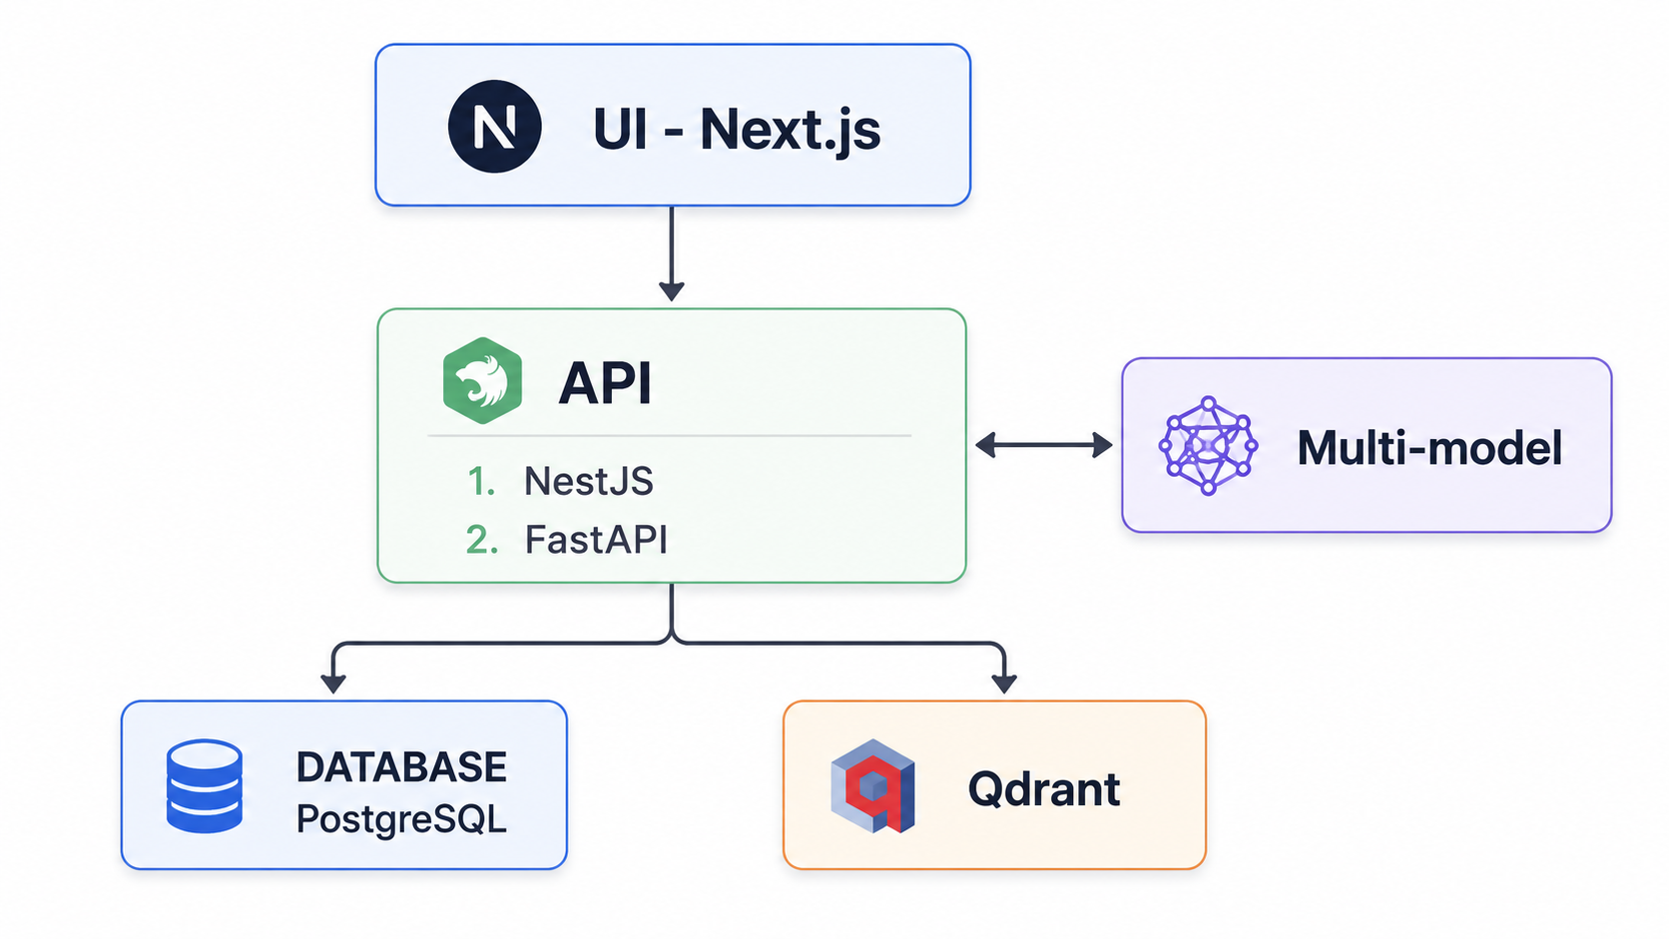
Các dữ liệu của hệ thống như thông tin người dùng, các form biểu mẫu hành chính, lịch học, lịch thi thì sẽ được lưu ở postgresql, riêng vectodatabase của RAG về quy chế và tài liệu học tập (giáo trình, đề cương)
System design của hệ thống
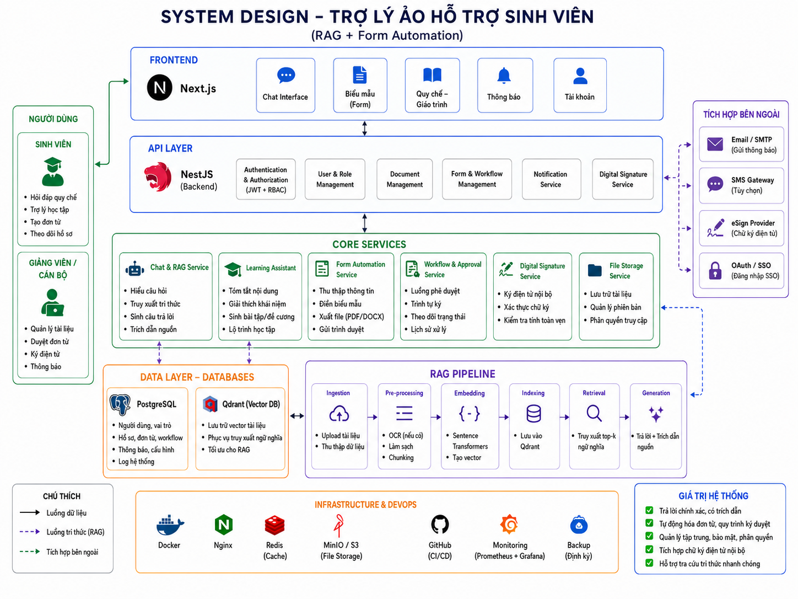
Các chức năng chính của hệ thống
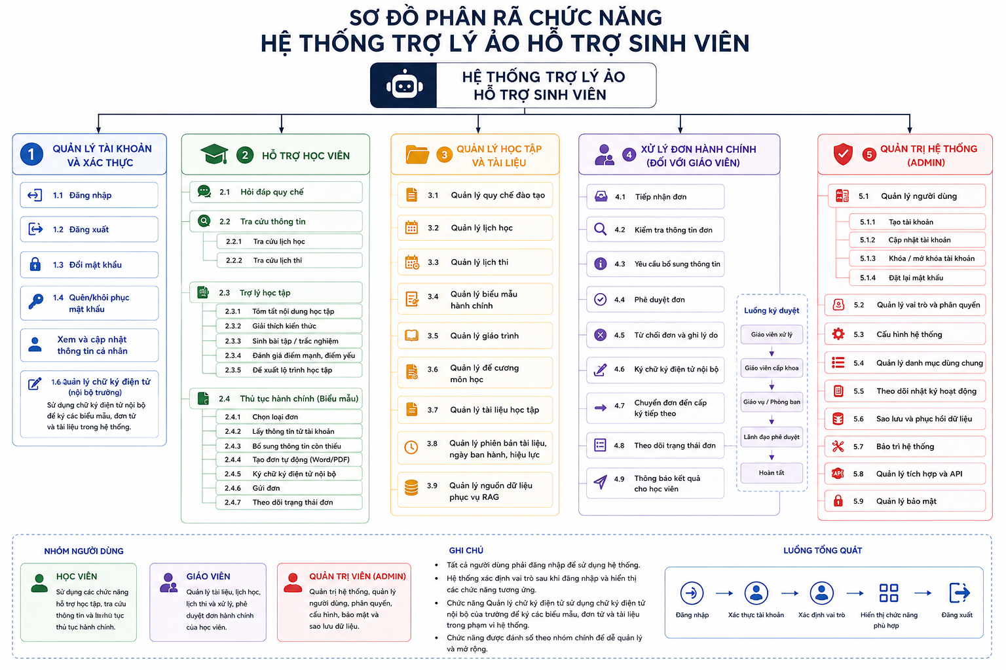

Bên phía giáo viên:

Quản trị viên có chức năng thêm sửa, xóa tài khoản (các người dùng khác không có chức năng tự đăng ký, tài khoản trên hệ thống được phân quyền dựa trên danh xưng)

- Cán bộ quản lý học tập: quản lý lịch học lịch thi, quản lý nguồn dữ liệu phục vụ RAG (giáo trình, tài liệu học tập, đề cương), quản lý quy chế đào tạo, quản lý biểu mẫu hành chính

- Giáo viên bộ môn: quản lý tài liệu giảng dạy (có thể đẩy slide, tài liệu ngoài của môn học – phần này sẽ không liên quan đến dữ liệu RAG, dữ liệu RAG chỉ có cán bộ quản lý học tập quản lý thôi)

- Giáo viên quản lý học viên: gọi chung cho những người tham gia ký vào đơn trình ký của học viên, có chức năng xử lý đơn hành chính. Mỗi đơn thì sẽ có những người ký khác nhau (đây là chữ ký điện tử sử dụng nội bộ trong nhà trường)

Bên phía sinh viên

1. Hỏi đáp quy chế: Sinh viên chỉ cần chat bằng ngôn ngữ Tiếng Việt Hệ thống sẽ tự nhận diện ý định, tìm trong file quy chế hoặc để trả lời ngay lập tức, kèm theo trích dẫn cụ thể điều khoản để đảm bảo độ tin cậy.

2. Trợ lý học tập:

- Hỗ trợ sinh viên ôn tập dựa trên giáo trình và đề cương chi tiết của từng môn học. Hệ thống có thể tóm tắt các chương học dài, giải thích các khái niệm khó.

- Sinh viên có thể nhờ trợ lý học tập đưa ra các bài trắc nghiệm để củng cố kiến thức, AI đánh giá kết quả và tư vấn điểm yếu, lộ trình tự học, tài liệu phục vụ.

3. Tự động hóa biểu mẫu hành chính: Thay vì phải tự tìm mẫu đơn và điền tay, sinh viên chỉ cần chat với trợ lý ảo. AI sẽ tự động trích xuất các thông tin sẵn có trên trang thông tin cá nhân của chính người đó trong trạng thái đang đăng nhập và hỏi các trường thông tin còn thiếu, sau đó tự điền vào khung template sẵn có (Word/PDF) và xuất ra file hoàn chỉnh (trong mỗi tài khoản của sinh viên sẽ có tích hợp chữ ký điện tử, khi mà lập tài khoản thì sẽ có tích hợp các thông tin kèm chữ ký điện tử) có chữ ký điện tử của học viên để gửi cho người trình ký trên.

- Riêng luồng trình ký thì mỗi mẫu đơn hành chính sẽ có người nhận khác nhau, đơn trình ký sẽ được trình ký theo cấp từ dưới lên trên

4. Lịch học sẽ được cập nhật thường xuyên và trong tài khoản sinh viên sẽ tự vào xem được.

Hệ thống sẽ được triển khai trên nền tảng Web với giao diện trò chuyện thân thiện, có phân quyền rõ ràng để bảo mật thông tin cá nhân của từng sinh viên.

Mô tả bộ dữ liệu đầu vào:

- data:

+ giaotrinh (chứa đề cương và giáo trình)

+ lichhoc,thi (chứa lịch học, lịch thi)

+ quyche (chứa quy chế)

+ thutuchanhchinh (chứa các mẫu đơn hành chính)
Lưu ý:
Cấu hình máy tính chạy chỉ 16 RAM, đã cài docker, trong lúc chạy hết tất cả thì RAM đã chiếm 12/15.7 RAM, không có GPU. LLM có thể gọi API bên ngoài, có thể dử dụng trên hugging face hoặc API của gemmini

